江苏省高校图工委情报咨询专业委员会
2012年学术年会会议（第二轮）通知
江苏省高校图工委情报咨询专业委员会2012年学术年会定于2012年12月19~21日（周三~周五）在河海大学文天学院（安徽省马鞍山市）举办。
一、会议主题：现代情报咨询服务 · 实践
二、会议内容：
1、主题报告
围绕信息情报与科技创新、信息情报研究、情报咨询业务等作主题报告。
2、专题发言
现代情报咨询创新服务优秀范例论文大会交流。
3、分组讨论
围绕优秀范例及各自工作经验进行讨论交流。
三、参会人员：
江苏省高校情报咨询专业委员会委员、江苏省高校图书馆馆长、副馆长、图书馆相关部门主任及业务人员、各馆范例论文提交人。
四、会议安排：
会议相关信息网址：http://lib.hhu.edu.cn/meeting/ 可查阅会议通知。参会回执，发送至：tsgxxb@hhu.edu.cn
1、会议地点：河海大学文天学院（地址：安徽省马鞍山市霍里山大道333号，具体见附件1）
2、报到地点：
南京市虎踞关21号迎宾楼（河海大学西康路1号南侧，具体交通路线见附件2）
3、会议时间：
12月19日（周三）下午2：00开始报到
12月20日至21日开会；
4、会议议程详见附件3
5、会务费用及具体安排：
参会人员每人交纳会务资料费 500元，交通费及会议期间食宿费用自理。（双人标间、单间：240-250 元/间/天。19日住迎宾楼，20-21日住马鞍山文天学院）；
6、参会报名方式：
为便于会务安排，请各馆参会人员于2012年12月10日前将会议回执以E-mail发送至联系人：河海大学图书馆信息部 吴东敏 联系电话：（025）83787301 传真：（025）83717894 E-mail：tsgxxb@hhu.edu.cn
江苏省高校图书情报工作委员会情报咨询专业委员会
2012年11月30 日
参 会 回 执
姓 名 | 单 位 | 性别 | 职务  职称 | 固定  电话 | 手机 | E-mail
住宿：是（ ）否（ ）；标准间（ ）、单间（ ）
附件1：
河海大学文天学院， 地址：安徽省马鞍山市霍里山大道333号

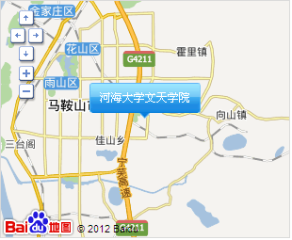

附件2：

（1）迎宾楼地址：南京市虎踞关21号（河海大学西康路1号南侧）

（2） 迎宾楼交通路线：

乘3路，302路，109路，西康路站下，直线距离400米

乘318路，虎踞关北站下，直线距离200米

乘20路，山阴路站下，直线距离200米

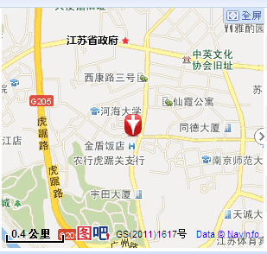

附件3：
江苏省高校情报咨询专业委员会2012年学术年会
会议议程

2012年12月19日（周三）下午，报到
地点：南京市虎踞关21号迎宾楼（河海大学西康路1号南侧）
12月20日（周四），全天会议
上午7：30，南京市虎踞关21号迎宾楼出发
会议地点：河海大学文天学院报告厅（马鞍山市霍里山大道333号）
上午：会议主题报告
围绕信息情报与科技创新、信息情报研究、情报咨询业务等作主题报告。
下午：专题发言
现代情报咨询创新服务优秀范例论文大会交流。
住宿：河海大学文天学院
12月21日（周五），全天会议
会议地点：河海大学文天学院报告厅（马鞍山市霍里山大道333号）
上午：专题分组讨论交流
讨论交流主题：创新服务、科技查新、社会服务等。
会议总结闭幕
下午：文化考察
住宿：河海大学文天学院
12月22日（周六）
早餐后，解散

附件4：
关于征集“江苏省高校图书馆
现代情报咨询创新服务范例”的通知
＿＿＿＿＿＿＿＿＿＿图书馆：
现代情报咨询服务是当代高校图书馆最重要的业务工作之一。为推动我省高校图书馆情报咨询服务更好的发展，江苏省高校图工委情报咨询专业委员会决定征集“江苏省高校图书馆现代情报咨询创新服务范例”，为全省高校图书馆信息咨询服务提供服务示范和优秀模式。
现作以下通知：
- 范例名称：现代情报咨询创新服务
- 范例征集要求：
- 范例提交人应当是从事情报咨询服务的相关工作人员，提交人可以是个人，也可以是团队。
- 范例应当是工作实践的总结，实践证明效果好，具有可操作性，有示范作用，有推广的意义。
- 范例提交人需围绕范例提交情报咨询服务的工作经验研究论文，供本次学术年会交流。
- 范例论文写作要求：按论文写作规范撰写，论文应不少于1500字，包括：标题、作者、单位、摘要、关键词、引言、正文、参考文献。
- 评定与表彰：
- 请各馆从事情报咨询服务的相关工作人员认真总结工作经验，踊跃提交“现代情报咨询创新服务范例”论文，所有服务范例论文将装订成册，作为先进事迹和先进工作方法的宣传交流材料。
- 请于2012年11月30日前，将“现代情报咨询创新服务范例”论文电子版提交到河海大学图书馆信息部 吴东敏老师处，（025）83787301 传真：（025）83717894，E-mail: tsgxxb@hhu.edu.cn 通信地址：南京西康路1号，邮编：210098。
- 情报咨询专委会将组织专家对论文所表述的范例进行评审，并反馈到所在馆，由馆长确认后，评选出优秀范例论文，并颁发获奖证书。
- 部分获奖范例论文将在2012年江苏省情报咨询专委会学术年会上进行大会交流。

江苏省高校图书情报工作委员会情报咨询专业委员会
2012年11月 8 日

